- Comprueba, consultando el directorio /etc/apache2/mods-enabled, que el módulo auth_basic está habilitado
- Instala el paquete apache2-utils que contiene htpasswd

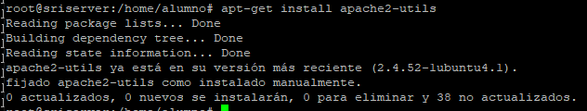
Crea el fichero y añade el usuario profesor1 (la opción –c es para crear el fichero) y Añade el usuario profesor2 (no se usa la opción –c porque el fichero ya existe)
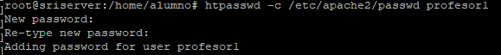
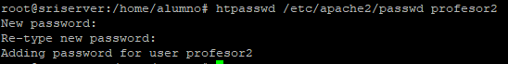

Edita el fichero de configuración /etc/apache2/sites-available/000-default.conf y permite el acceso a directorio /var/www/html/profesor a los usuarios profesor1 y profesor2, es necesario utilizar las directivas y para controlar cuáles de las directivas Require queremos que se cumplan
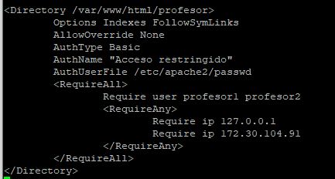

Reinicia el servidor para que los cambios tengan efecto

Crea el directorio /var/www/html/departamento. Dentro del directorio crea un fichero denominado departamento.html con el contenido que quieras.

- Habilita el módulo auth_digest
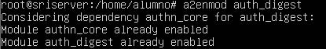

Reinicia el servidor para que los cambios tengan efecto
Para usar la autenticación digest hay que crear un fichero accesible por Apache en el que se guardarán los usuarios y sus contraseñas asociados a un dominio (realm). Para crear este fichero se utilizará el comando htdigest

Crea el fichero y añade el usuario admin1 al dominio informatica (la opción –c es para crear el fichero
Añade el usuario admin2 (no se usa la opción –c porque el fichero ya existe)
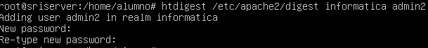

Edita el fichero de configuración /etc/apache2/sites-available/000-default.conf y permite el acceso a directorio /var/www/html/departamento a los usuarios admin1 y admin2
